240.文件权限
镜像名字：
xiaozhiqing/imagestobase64:v1

镜像说明：
本题考察对文件权限的理解，在一个文件夹里存在的文件，能否删除它取决于对文件夹是否具有写权限。

操作步骤：
Step1:
输入ssh test@靶机ip，和密码123：
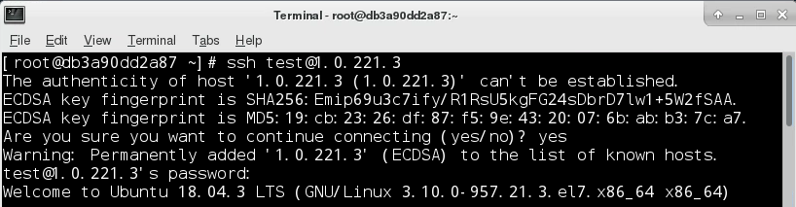
Step2:
输入 ./dist/God，输出如下：
Step3:
删除flag.txt: rm -rf flag.txt，重新运行指令./dist/God，得到flag
